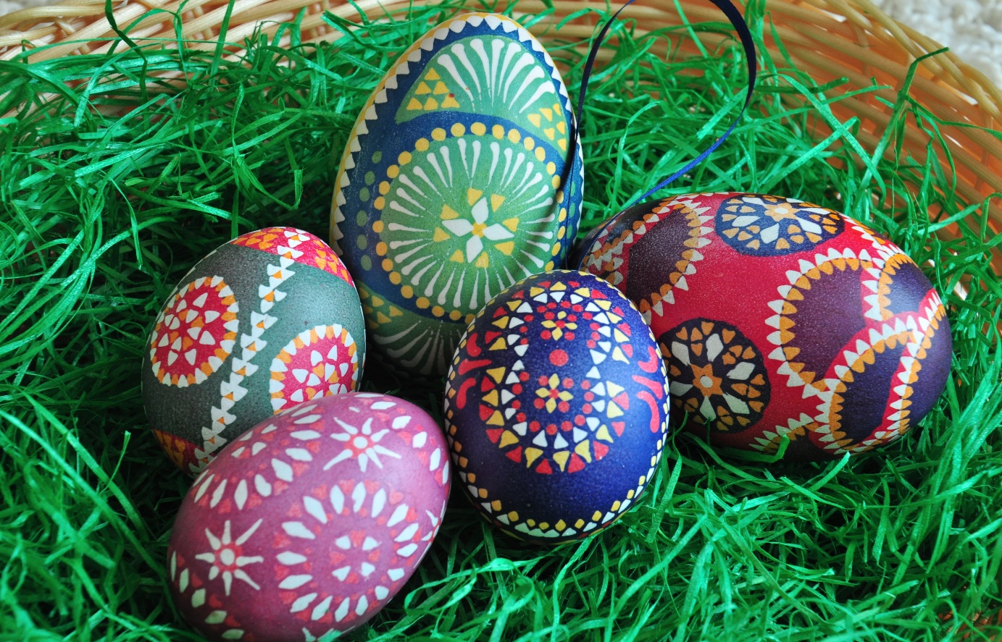
WESOŁYCH ŚWIĄT WIELKANOCNYCH !!!
W te piękne święta gdy Pan zmartwychwstanie życzę Wam smacznych jajek na śniadanie, żółtego kurczaczka, białego zająca i by te święta trwały bez końca!

